付费内挂执行案v1.0

|  |  |  |  |
| --- | --- | --- | --- |
| **版本** | **更新时间** | **更新内容** | **更新人** |
| **V1.0** | 2014-12-4 | 修改了少量细节，已标红 | 谢明峰 |
| **V0.3** | 2014-11-28 | 修改了副本的掉落逻辑  修改了挂机表现 | 谢明峰 |
| **V0.2** | 2014-11-28 | 修改了巡演副本的产出逻辑  修改了探险副本的产出逻辑  修改了副本界面  增加了信鸽消息功能  增加了等级奖励邮件 | 谢明峰 |
| **V0.1** | 2014-11-26 |  | 谢明峰 |

1. 概述
   1. 设计目的

挖掘并满足玩家对外挂的使用需求

吸引更多活跃玩家使用移动端

帮助玩家跟上PC好友的游戏进度

* 1. 设计重点

提供有偿使用

面对活跃、付费玩家

给活跃玩家免费体验机会

不影响电脑端功能

* 1. 设计概述

付费内挂是服务于PC端的移动端功能

玩家可以通过此功能在移动端进行一些简单挂机行为

玩家可以在挂机过程中获得收益，奖励包括道具、服饰、活跃度、经验值等内容

移动端可直接获得奖励，但奖励只能在PC端使用

1. 数据与逻辑
   1. 新增数据

新增数据：

|  |  |  |
| --- | --- | --- |
| **数据** | **数据上限** | **说明** |
| **无** |  |  |

* 1. 数据配置

数据配置

|  |  |  |
| --- | --- | --- |
| **数据** | **刷新类型** | **说明** |
| **跳舞巡演副本的配置** | 动态刷新 | 小奖励的发奖时间，发奖内容，活跃度上限  大奖励的发奖时间，发奖内容 |
| **宠物探险副本的配置** | 动态刷新 | 发奖的时间，6个梯级的奖励内容，活跃度上限 |
| **免费挂机的配置** | 动态刷新 | 免费挂机的时间 |
| **付费挂机的配置** | 动态刷新 | 挂机的价格，挂机的时间  续费的价格，续费的时间  续费的最长时间上限 |
| **挂机文字配置** | 非动态刷新 | 挂机需要的文字配置 |

* 1. 原有系统修改

无

* 1. 美术资源列表

|  |  |
| --- | --- |
| **美术资源** | **描述** |
| **副本横条图片X2** | 挂机分为两个副本，分别是“跳舞巡演”“宠物探险”，每个副本的横条按钮上需要1个横条按钮图片，详见UI部分 |
| **副本大图片X2** | 两个副本的全屏界面中各需要1张比较大的美术图片，详见UI部分 |
| **挂机相关的美术特效XN** | 两个副本中需要的美术特效，详见UI设计 |

* 1. 系统统计需求
* 所需的数据统计

|  |  |  |
| --- | --- | --- |
| **统计内容** | **统计方式** | **用途** |
| **免费挂机相关** | 有多少玩家使用了免费挂机  免费挂机被所有玩家使用了多少次 | 用于判定此系统的使用率 |
| **付费挂机相关** | 有多少玩家使用了付费挂机  付费挂机被所有玩家使用了多少次，其中有多少次是续费  付费挂机的付费情况 | 用于判定有多少付费玩家认可此系统，以及续费设定是否成功 |
| **副本内容相关** | 跳舞巡演副本和宠物探险副本各有多人玩家使用，免费和付费分开统计 | 用于判断用户的需求倾向 |

* 1. 称号和成就需求
* 称号需求

|  |  |  |
| --- | --- | --- |
| **称号名称** | **称号描述** | **达成条件** |
| **无** |  |  |

* 人生成就需求

|  |  |  |  |
| --- | --- | --- | --- |
| **成就名称** | **成就描述** | **达成条件** | **增加的位置** |
| **无** |  |  |  |

* 1. 任务需求
* 任务完成条件

|  |  |  |
| --- | --- | --- |
| **编号** | **完成条件** | **数据说明** |
| **1** | 需要和产品沟通 |  |

* 1. 移动端新增挂机玩法

付费内挂就是一个移动端的挂机玩法

每个炫舞账号在每个大区中都可以进行挂机

账号与账号之间、大区与大区之间的挂机行为都互不相干，各挂各的

* 1. 挂机副本

需要把挂机玩法用“下副本”的方式来进行包装

付费内挂的一期中有2个挂机副本，分别是“跳舞巡演”，“宠物探险”，详见UI设计

玩家可以同时在2个副本中进行挂机，详见UI设计

* + 1. 跳舞巡演

在跳舞巡演的副本中，通过挂机可以产出与对局相关的奖励，挂机规则详见后文

需要为此副本设立2种奖励，分别是小奖励和大奖励

小奖励：

挂机时间每累积3分钟，就会发放一次小奖励，每次满足发奖条件后需要立刻把奖励发给玩家

每次发奖时，有可能同时发放3种数值奖励，分别是“活跃度”“经验值”“GB”

活跃度：每3次小奖励可获得1点PC端的活跃度，每天在巡演副本中最多只能获得N点活跃度，N暂定100，N需要可配置（例如：第1点活跃度在挂机的9分钟后）

经验值：每次发奖必发经验值，发放固定的191点人物经验值

GB：每次发奖必发GB，发放固定的191个GB

大奖励

获得小奖励的次数每达到20的倍数，就会在发放当前小奖励的同时发放1次大奖励，例如：第20次、40次、60次时都会获得一次大奖励

每次发奖时，都会同时发放2种奖励，分别是“经验值”和“随机的道具”

经验值：每次发奖时在小奖励的基础上额外奖励1910点人物经验值

大奖池

|  |  |  |
| --- | --- | --- |
| 道具ID | 数量 | 权重 |
| 荣耀结晶的ID | 20 | 1000 |
| 荣耀结晶的ID | 25 | 500 |
| 星舞之尘的ID | 15 | 800 |
| 星舞之尘的ID | 20 | 400 |
| 舞魂碎片的ID | 10 | 600 |
| 舞魂碎片的ID | 15 | 300 |
| 舞团之心的ID | 5 | 400 |
| 舞团之心的ID | 10 | 200 |

随机的道具：需要新增一个“大奖池”的配置，具体见上表，表中内容需要可配置，每次发放大奖励时，都会在大奖池中根据权重抽取1种奖励发放给玩家。

* + 1. 宠物探险

在宠物探险的副本中，通过挂机可以产出与宠物相关的奖励，挂机规则详见后文

玩家在此副本中，挂机时间每累积1分钟，就会发放一次奖励，每次满足发奖条件后需要立刻把奖励发给玩家

每次发奖时，有机会同时发放2种奖励，分别是“活跃度”和“爬塔奖励”

活跃度：每9次发奖可获得1点PC端的活跃度，每天在宠物探险副本中最多只能获得N点活跃度，N暂定100，N需要可配置

爬塔奖励：

此奖励需要用模拟宠物爬塔的方式进行发奖，内容直接读取PC端的爬塔数据

* + 挂机爬塔会按照每1分钟爬1层塔的速度，向上爬塔，每次发奖时相当于发1层塔的奖励

读取玩家在当前大区里曾经爬塔达到的最高层数X，X是多少，挂机爬塔就一定会爬到多少层，爬到X层后，重新开始冲1层向上爬，如此循环

在每一层中，都会读取对应层数中的“事件节点数量A”、“宝箱出现权重B”、“小怪出现权重C”“神秘事件出现权重D”、“神秘事件中神秘事件权重E”、“小怪/特殊怪/BOSS的怪物数据F”、“宝箱的奖励G”“特殊怪的道具奖励H”“通关的奖励I”

每一层一共需要进行A-1次的事件随机（-1是因为除去BOSS战），每次随机时都会根据B、C、D的权重进行3选1随机

随机到宝箱：根据G来开宝箱，只开免费宝箱，不开点券宝箱

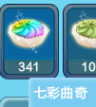

随机到小怪：玩家一定会胜利，根据F计算本次战斗获得的宠物经验值，用七彩曲奇代替本次获得的宠物经验值，曲奇数量=宠物经验值/20（向下取整，最少为1），例如本次战斗获得宠物经验19，玩家会获得1个七彩曲奇，宠物经验99，玩家会获得4个七彩曲奇

随机到神秘事件：根据权重E随机，随机到特殊怪时，先根据F发放七彩曲奇，然后根据H进行道具抽取，如果根据E随机到的是其他神秘事件就会什么事都没有发生

BOSS战：根据F发放七彩曲奇

通关奖励：根据I进行发奖

每次发奖时，奖励都直接发在PC端背包

* 1. 挂机规则
     1. 免费挂机

每个副本中，玩家每天都拥有1次免费的挂机次数

挂机次数跨天时不会累加。

如果挂机过程中产生了跨天的情况，不会影响第二天免费挂机次数的获得，但必须得等这个跨天的挂机彻底挂完，才能使用免费次数

每次挂机时，固定可挂机N分钟，N暂定60，N需要可配置

免费挂机开始后，不可以提前结束挂机，必须挂满N分钟后，挂机才会自动结束

移动端账号在登出时，需要让挂机的时间进度暂停，暂停的时间需要精确到秒（进度暂停不是挂机结束）

仅限于移动端账号登出，PC端的账号登出或切换频道等操作都不会影响移动端

账号登出、结束后台进程都算是登出

如果是处于弱网络环境下，不会使进度暂停

挂机的进度被暂停后不会主动脱离暂停状态，必须等这个账号再次登入这个大区，同时主动进行继续挂机的操作时，才能使挂机的时间进度继续，操作方式详见UI设计

* + 1. 付费挂机

除了免费挂机以外，玩家还有另一种挂机手段：付费挂机

付费挂机的挂机方式为支付X钻石来进行N分钟的付费挂机，数值需要可配置

玩家在支付钻石后，会直接自动的开始付费挂机

付费挂机开始后，不可以提前结束挂机，必须挂满N分钟后，挂机才会自动结束

付费挂机需要支持离线挂机，离线挂机是指不论发生了何种情况，挂机的时间进度都不会暂停，离线时不会发放奖励，等上线时（PC端或移动端都可以）统一发放奖励

* + 1. 续费延时

玩家可以给进行中的挂机续费

不论是免费挂机还是付费挂机都可以续费，续费成功后都是在剩余挂机时间的基础上延长挂机时间

如果是给免费挂机续费，在续费成功后还需要把本次的免费挂机转化为付费挂机（可离线挂机了），但不会返还今日的免费次数

续费方案表

|  |  |  |
| --- | --- | --- |
| 付费方案 | 续费价格 | 延长时间 |
| 续费方案1 | 100钻石 | 180分钟 |
| 续费方案2 | 400钻石 | 720分钟 |

续费方式为支付X钻石来延长N分钟的挂机时间

续费时提供2种续费方案，具体参见上表，表中数值需要可配置（策划需要配置整数小时的时间）

需要设置一个续费的时间上限

时间上限为S分钟，S暂定10080，S需要可配置

在1次挂机中，当续费的总时间达到或超过了S分钟，就不能再续费了，必须等待本次挂机结束后重新开始一次新的挂机时才能继续续费

例如：玩家已经在一次挂机中累计续费了10000分钟，时间上限为10080，玩家又续费了720分钟，那么玩家剩余的时间会增加720分钟，由于总累计续费时间超过了10080，玩家在本次挂机中不能再续费了

* + 1. 后台挂机

不论是免费挂机还是付费挂机，在挂机的过程中只要不登出游戏，都不会影响挂机的时间进度

例如：玩家开始挂机后，可以切到梦工厂看视频，也可以把游戏收进后台，只要不登出游戏，都不会影响挂机的时间进度

* 1. 挂机时间

挂机时间以服务器时间为主，修改本地时间无效

* 1. 消息提醒

挂机结束时，需要给在玩家发送1次消息提醒

所有在本设备上开启挂机的用户，到时间后都需要收到信鸽提醒（消息可以记录在本地，更换设备时，不是本地的挂机可以不做提醒）

点击后如果在线需要把界面切换到“挂机主界面”，如果不在线则激活应用

消息提醒与信鸽提醒的格式相同

标题：炫舞梦工厂

内容：[大区名] [玩家昵称]您的跳舞巡演已经结束/您的宠物探险已经结束（需要获取挂机的大区和对应的玩家昵称）

* 1. 移动端升级奖励

玩家仅移动端在线时，如果获得人物经验值也会提升人物等级，如果因此而获得等级奖励，需要在移动端发送1次系统邮件进行提示，每次获得等级奖励都要发送1封邮件

这个邮件PC端和移动端都能收到

移动端与PC端双登时，仅在PC端提示升级奖励，移动端不发送邮件提醒

表现形式为收到一封系统邮件，邮件内仅为文字，无附件

邮件标题：等级奖励

第一行和末尾一行为系统文字：

您的人物已提升至XX级，您获得如下等级奖励：

奖励已发至背包，登陆电脑客户端可查看使用。

邮件主内容为逐条显示的等级奖励明细，显示内容格式以程序实现为主，要求能表明奖励物品，意思明确

例如：

标题：等级奖励

发件人：系统

时间：沿用系统邮件通用逻辑

内容：

您的人物已提升至XX级，您获得如下等级奖励：

点券*999999

奖励*数量单位

奖励*数量单位

（余下奖励略）

奖励已发至背包，登陆电脑客户端可查看使用。

具体逻辑请参见移动端“登陆奖励结算”系统邮件

1. UI设计
   1. 移动端世界地图界面修改

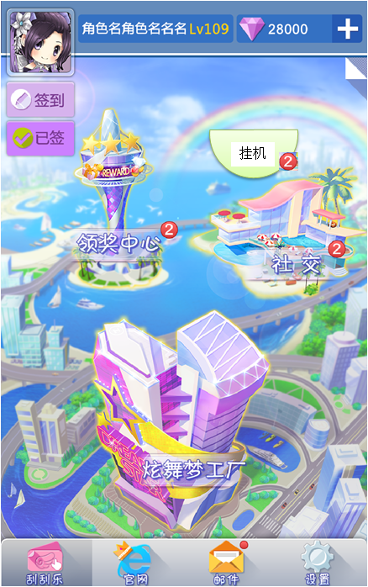

在移动端的世界地图界面中，需要新增一个建筑物按钮

按钮的表现是一个漂浮在空中的庭院，上图为参考图

按钮名称是“挂机”（暂命名），点击此按钮会打开挂机主界面

需要在按钮上增加一个数字角标，玩家有几个副本处于“挂机完成状态”时或“挂机暂停状态”时，就显示数字几，详见后文

* 1. 挂机主界面

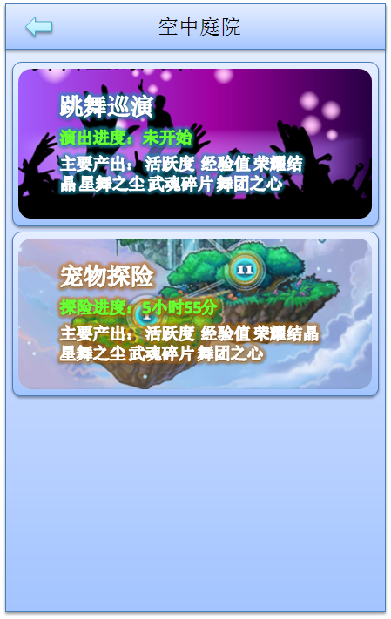

此界面是全屏界面

界面顶条左边是返回键，点击后返回世界地图，点击物理返回键也相当于点击了此按钮

界面顶条中间是界面标题“空中庭院”

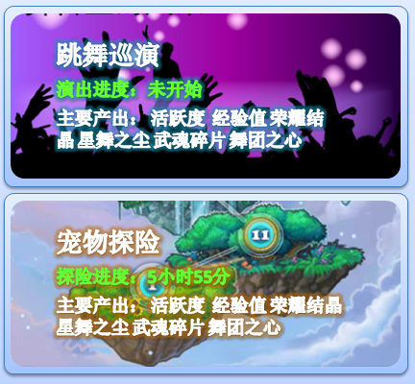

顶条下方是2个副本面板，每个副本面板都是一个整体的按钮，点击后会跳转到各自的挂机界面

每个面板上都包含4个要素

副本图片：

巡演副本的图片需要能够表达出这个跳对局的副本

冒险副本则需要表达出这是宠物爬塔的副本

副本名称：分别是“跳舞巡演”和“宠物探险”，名称需要可配置

副本进度：

描述文字分别是“演出进度：”和“探险进度：”

如果未开始挂机，描述文字后面显示的是“未开始”

如果正在挂机中，描述文字后面显示的是玩家剩余挂机时间的倒计时，时间在显示上尽可能实时刷新，格式是“XX天XX小时XX分”，不满1天只显示小时和分钟，不满1小时只显示分钟，不满1分钟显示为1分钟

巡演/冒险界面处于“挂机暂停状态”时（详见后文），述文字后面显示的分别是“巡演暂停中”和“探险暂停中”

巡演/冒险界面处于“挂机完成状态”时，描述文字后面显示的分别是“圆满谢幕”和“满载而归”

副本进度的文字要特殊颜色处理，“未开始”用一种颜色（与界面其他字体颜色相同即可），“倒计时”和“已完成”用一种颜色（建议用绿色），“暂停中”需要用一种颜色（建议用红色），尽量醒目

描述文字：描述文字是一段纯字符串的配置，主要用于描述副本中产出的内容

* 1. 跳舞巡演界面

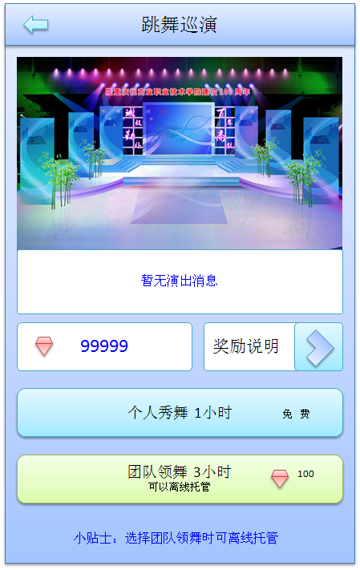

此界面是全屏界面

界面顶条左边是返回键，点击后会返回挂机主界面，点击物理返回键也相当于点击了此按钮

界面顶条中间是界面标题“跳舞巡演”

此界面会有4种状态，分别是“挂机未开始状态”，“挂机进行中状态”，“免费挂机暂停状态”“挂机完成状态”

* + 1. 挂机未开始状态

玩家没有开始挂机时，此界面为挂机未开始状态

顶条下方是一张美术图片，图片内容是一个空舞台，会有一些挂机的美术特效（具体详见后文）

图片下方是挂机消息区，在此状态下显示“暂无演出消息”

消息区下方是货币区，显示“宝石图标+玩家宝石数量”

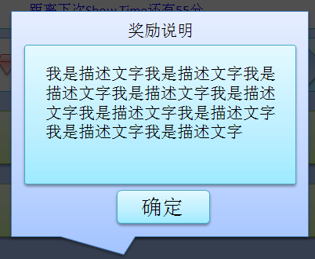

货币区右侧是奖励说明区，提供1个奖励说明按钮，点击后弹出文字提示框

弹出标题：奖励说明

内容：描述文字是一段纯字符串的配置，主要用于描述副本中产出的奖励

按钮：确定（点击后关闭弹窗）

点击物理返回键无效

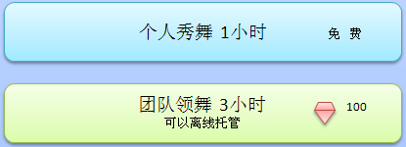

货币区下方是购买挂机按钮，一共有2个按钮

免费按钮：

按钮内容：个人秀舞 1小时免费

点击后不需要二次确认提示，直接开始免费挂机，并且此界面会进入“挂机进行中状态”

如果免费次数用尽，需要置灰免费按钮，同时在按钮上额外增加一段文字“今日秀舞已结束”

付费按钮：

付费按钮的按钮底板需要区别于免费按钮

按钮内容：团队领舞 3小时XXXX可以离线托管（XXXX为付费挂机的费用）



点击后弹出二次确认提示框，标题“提示信息”，内容“是否支付XXX钻石开始团队领舞？”，按钮为“确定”“取消”，点击物理返回键相当于点击了取消按钮

点击确定后会开始付费挂机，并且此界面会进入“挂机进行中状态

如果玩家的钻石不足，点击确定后会返回既有的“余额不足提示信息”，按既有逻辑支持快捷购买

按钮下方需要显示小贴士文字“小贴士：选择团队领舞时可离线托管”

* + 1. 挂机进行中状态

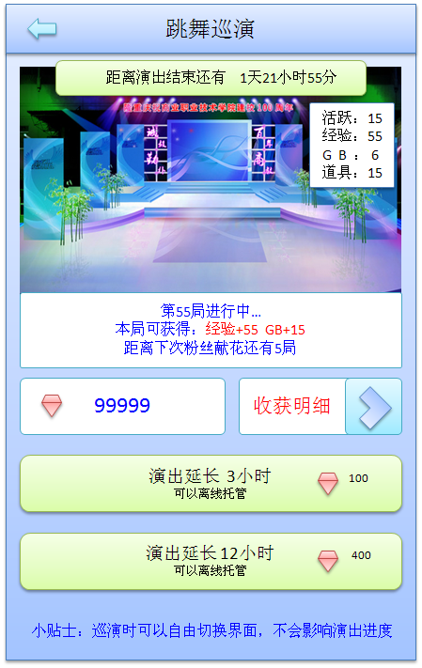

玩家开始挂机后（包括免费挂机和收费挂机），此界面为挂机进行中状态

图片内容不变

图片上方需要多出一个剩余时间信息的区域：距离演出结束还有XX天XX小时XX分（显示玩家剩余的挂机时间），不满1天只显示小时和分钟，不满1小时只显示分钟，不满1分钟显示为1分钟

界面右上方显示玩家已获得的全部奖励的概括“活跃”“经验”“GB”“道具”，道具显示玩家已获得的道具总数量即可，例如已获得道具A 3个，道具B 4个，那么道具为7

图片下方是挂机消息区，需要显示三种内容，如上图

第XX局进行中…：XX为玩家第几次获得小奖励，文字后面的“…”需要有动画效果（1个点、2个点、3个点这、1个点、2个点这样反复循环）

本局可获得：显示玩家本次获得的“活跃+XX”“经验+XX”“GB+XX”

资源需要如上图一样关键字变色

如果没有活跃度就不显示

如果本次还会获得大奖励，那就显示本次大奖励+小奖励的经验总和

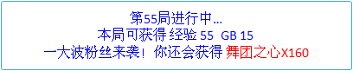

距离下次粉丝献花还有X局

X为距离大奖励剩余的局数

如果本次会发放大奖励，那么需要显“一大波粉丝来袭！你将获得XXXX”XXXX为本次即将发放的大奖励，道具和数量需要关键字变色

货币区内容不变

货币区右侧的内容需要变为“收获明细”，点击后不会弹出信息提示框，而是需要把界面跳转至“巡演收获明细界面”

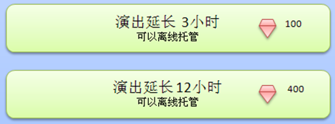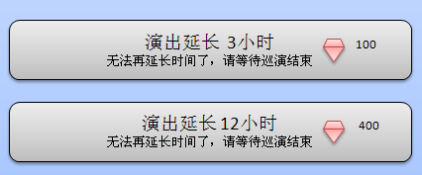

货币区下方是续费按钮，一共有2个按钮

不管是免费挂机还是付费挂机，都需要把按钮变成上图这样

按钮内容：演出延长 N小时XXXX 可以离线托管（N为逻辑部分描述的2种续费商品 XXXX为费用）



点击后弹出二次确认提示框，标题“提示信息”，内容“是否支付XXX钻石将时间延长XX小时？”，按钮为“确定”“取消”，点击物理返回键相当于点击了取消按钮

如果玩家的钻石不足，点击确定后会返回既有的“余额不足提示信息”，按既有逻辑支持快捷购买

当玩家达到了一次挂机中的续费上限时（详见逻辑部分），需要置灰这2个按钮，同时把“可以离线托管”这段话更换成“无法再延长时间了，请等待巡演结束”

按钮下方的小贴士文字修改为“小贴士：巡演时可以自由切换界面，不会影响演出进度”

* + 1. 免费挂机暂停状态

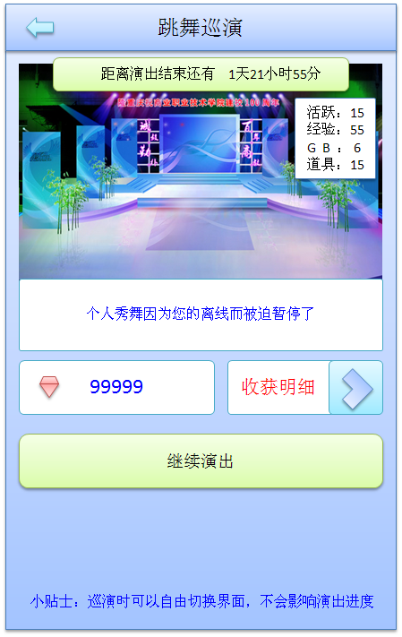

如果玩家是免费挂机，那么玩家在登出后会暂停挂机进度，此界面也会变为挂机暂停状态

与挂机进行中状态的界面显示内容相似，区别如下

剩余时间信息需要始终显示为暂停时的时间

挂机消息区：在此状态下显示“个人秀舞因为您的离线而被迫暂停了”

货币区下方的2个续费按钮需要变成1个按钮“继续演出”，点击后会继续开始挂机（详见逻辑界面），并且此界面会回到“挂机进行中状态

* + 1. 挂机完成状态

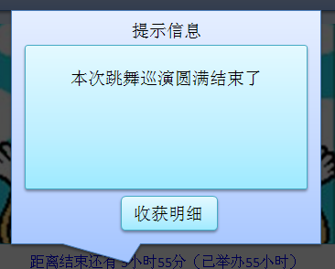

当跳舞巡演副本的挂机结束时，此界面会先进入“挂机完成状态”

在此状态下

跳舞巡演界面会自动弹出提示框

如果玩家在挂机结束时不在跳舞巡演界面，那么进入此界时，也是会自动弹出提示框

世界地图会有相应的角标提示（详见上文）

挂机主界面的副本按钮会有相印变化（详见上文）

标题“提示信息”，内容“本次跳舞巡演圆满结束了”

点击收获明细按钮后，会先关闭弹窗，然后使跳舞巡演界面回到“挂机未开始状态”，于此同时还需要把界面自动切换到“巡演收获明细界面”

此弹窗点击物理返回键无效

* + 1. 巡演收获明细界面

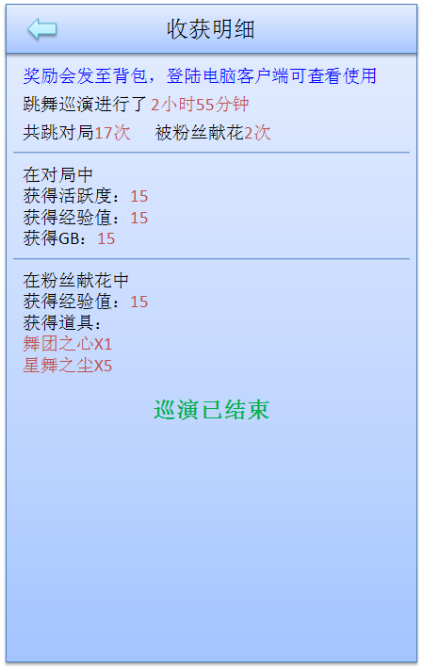

此界面的内容

此界面是全屏界面，界面内容不需要实时刷新，进入界面的方式如下

玩家点击“跳舞巡演界面中”的“收获明细”按钮，会跳转到此界面（以下简称“未完成界面”）

玩家完成挂机后，点击自动弹出的提示框中的“收获明细”后也会跳转到此界面（以下简称“结算界面”）

界面顶条左边是返回键，点击物理返回键也相当于点击了此按钮

如果是“未完成界面”，那么会返回“跳舞巡演界面”

如果是“结算界面”，那么会返回到“挂机主界面”

界面顶条中间是界面标题“收获明细”

标题下面是详细内容（需要像示意图中一样支持关键字变色）

奖励会发至背包，登陆电脑客户端可查看使用

跳舞巡演进行了XX天XX小时XX分钟（显示的是进入时的固定时间，不满1天只显示小时和分钟，不满1小时只显示分钟，不满1分钟显示为1分钟）

共跳对局XX次被粉丝献花YY次（XX为玩家已获得的小奖励次数，YY为玩家已获得的大奖励次数）

在对局中

获得活跃度：XX（在小奖励中累计获得的活跃度）

获得经验值：XX（在小奖励中累计获得的经验值）

获得GB：15（在小奖励中累计获得的GB）

在粉丝献花中

获得经验值：15（在大奖励中累计获得的经验值）

获得道具：XXXXX（XXXXX为在大奖励中获得的道具以及数量，1行1个逐行列出即可）

巡演已结束（只有“结算界面”才会显示这段话，显示在界面最下方）

* + 1. 跳舞巡演副本表现

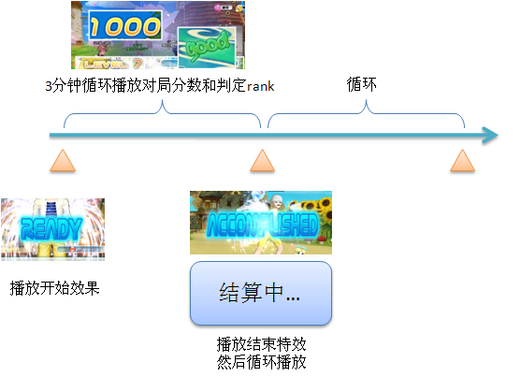

在跳舞巡演副本中，需要在挂机期间播放挂机表现（详见UI设计）

表现为一段持续3分钟的动画，与每次发放挂机奖励的时间同步

每段动画有三个阶段：开始阶段，跳舞阶段，结束阶段，动画播放流程参见上图

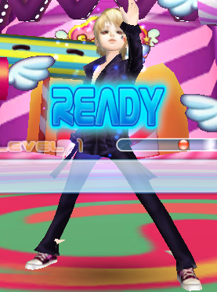

开始阶段持续5秒钟

在5秒内播放ready go 的美术特效，类似游戏中对局开始时的特效

界面上的空舞台背景中多出一个炫舞的2D人物形象

这个形象需要作出1个类似紫钻领舞的开场动作，动作持续5秒

这个人物需要分男女两种，根据玩家本区的人物性别，男玩家用男形象跳舞，女玩家用女形象跳舞

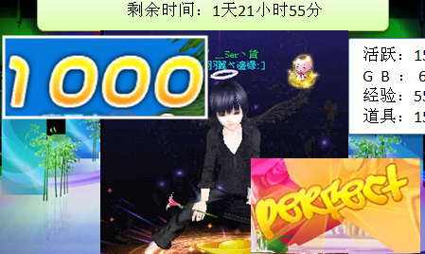

|  |  |  |  |  |  |
| --- | --- | --- | --- | --- | --- |
| 连P数量 | 得分 | 连P数量 | 得分 | 连P数量 | 得分 |
| perfectX1 | 500 | perfectX12 | 23250 | perfectX23 | 243080 |
| perfectX2 | 1110 | perfectX13 | 29040 | perfectX24 | 299400 |
| perfectX3 | 1860 | perfectX14 | 36160 | perfectX25 | 368670 |
| perfectX4 | 2780 | perfectX15 | 44910 | perfectX26 | 453870 |
| perfectX5 | 3910 | perfectX16 | 55670 | perfectX27 | 558660 |
| perfectX6 | 5290 | perfectX17 | 68900 | perfectX28 | 687550 |
| perfectX7 | 6980 | perfectX18 | 85170 | perfectX29 | 846080 |
| perfectX8 | 9050 | perfectX19 | 105180 | perfectX30 | 1041070 |
| perfectX9 | 11590 | perfectX20 | 129790 | perfectX31 | 1280900 |
| perfectX10 | 14710 | perfectX21 | 160060 | perfectX32 | 1575890 |
| perfectX11 | 18540 | perfectX22 | 197290 | perfectX33 | 1938720 |

跳舞阶段持续165秒

* + 界面上需要包含3个要素“对局得分”“判定rank”“人物跳舞”
  + 对局得分：在接下来的165秒钟，每5秒增长一次，增长值为上表中的内容
  + 判定rank：每增长1次得分，就需要在界面上对应显示一次perfectXN的特效（例如：第1次perfectX1，第29次perfectX29）
  + 对局得分
  + 人物跳舞：在跳舞阶段，2D人物需要循环播放一段舞蹈动作

结束阶段：结束阶段持续10秒

界面中人物做一个持续10秒的获胜的动作

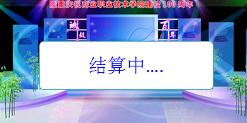

界面播放5秒accomplished特效

然后播放5秒“结算中…”字样的特效

然后开始新一轮的动画循环

免费挂机时离线会暂停进度，界面表现需要终止在暂停前那一刻的表现（具体能实现到什么程度需要和程序讨论）

切换界面回归时（含离线回归），根据挂机进行的时间计算当前表现应该处于什么阶段，然后按照这个进度继续播放动画

爬塔的提示信息在切换界面后不需要保存，切回界面时候根据当前进度继续更新消息

* 1. 宠物探险界面

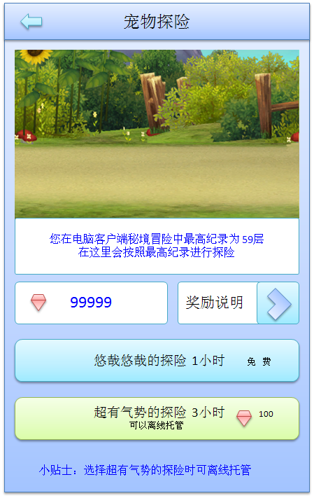

此界面与跳舞巡演界面相似

界面标题为“宠物探险”

顶条下方的美术图片为一条循环向后滚动的野外场景，场景中会有一些挂机的美术特效（具体详见后文）

* + 1. 挂机未开始状态的不同之处

挂机消息区显示内容为

您在电脑客户端秘境冒险中最高纪录为XXX层（玩家宠物最高冒险成绩，详见逻辑部分）

在这里会按照最高纪录进行探险



购买挂机按钮

免费的为“优哉游哉的探险”

收费的为“超有气势的探险”

点击收费按钮弹出二次确认提示框，标题“提示信息”，内容“是否支付XXX钻石开始超有气势的探险？”，按钮为“确定”“取消”

免费次数用尽后，置灰的按钮上显示的文字为“今日探险已结束”

小贴士为“小贴士：选择超有气势的探险时可离线托管”

* + 1. 挂机进行中状态的不同之处

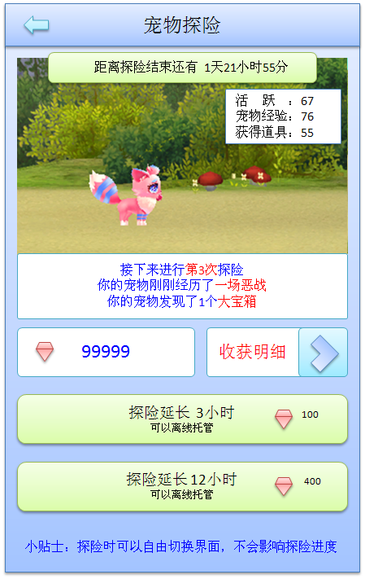

剩余时间信息“距离探险结束还有XX天XX小时XX分”

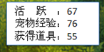

右上角的内容中，宠物经验值为打怪转化的曲奇数X20（参加逻辑部分，现根据获得的经验转化为曲奇，再根据曲奇算这里的经验，例如：获得99宠物经验，玩家会获得4个曲奇，那么这里显示玩家获得了80点经验）

挂机消息区显示内容也会有变化，详见后文3.5挂机特效表现）

点击收获明细按钮弹出的是“探险收获明细界面”

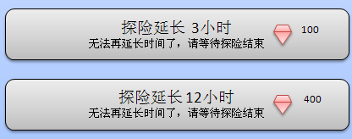

按钮文字为“探险延长 3小时”和“探险延长 12小时”

置灰时文字为“无法再延长时间了，请等待探险结束”

小贴士为“小贴士：探险时可以自由切换界面，不会影响探险进度”

* + 1. 免费挂机暂停状态的不同之处

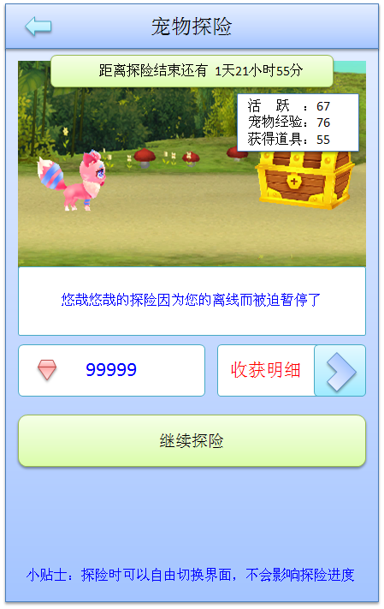

挂机消息区显示内容为“悠哉悠哉的探险因为您的离线而被迫暂停了”

按钮为“继续探险”

小贴士为“小贴士：探险时可以自由切换界面，不会影响演出进度”

* + 1. 挂机完成状态的不同之处

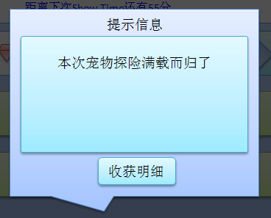

弹框描述文字未“本次宠物探险满载而归了”

点击收获明细按钮后进入的是“冒险收获明细界面”

* + 1. 冒险收获明细界面

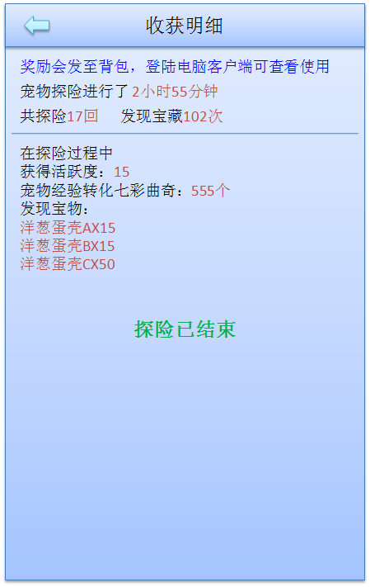

与巡演收获界面不同之处如下

主要是详细内容的变化

奖励会发至背包，登陆电脑客户端可查看使用

宠物探险进行了XX天XX小时XX分钟（显示的是进入时的固定时间，不满1天只显示小时和分钟，不满1小时只显示分钟，不满1分钟显示为1分钟）

共探险XX回（XX是逻辑部分循环爬塔的次数）

发现宝藏YY次（YY为发奖的次数）

在探险过程中

获得活跃度：XX（本次探险副本累计获得的活跃度）

宠物经验转化为七彩曲奇：ZZZZZ个（ZZZZZ为逻辑部分换算的七彩曲奇数量）

发现宝物：XXXX（逻辑部分奖励中获得的物品以及数量，1行1个逐个列出即可，此奖励中也会获得七彩曲奇，与经验换算的七彩曲奇完全无关）

探险已结束（只有“结算界面”才会显示这段话，显示在界面的最下方）

* + 1. 宠物冒险副本表现

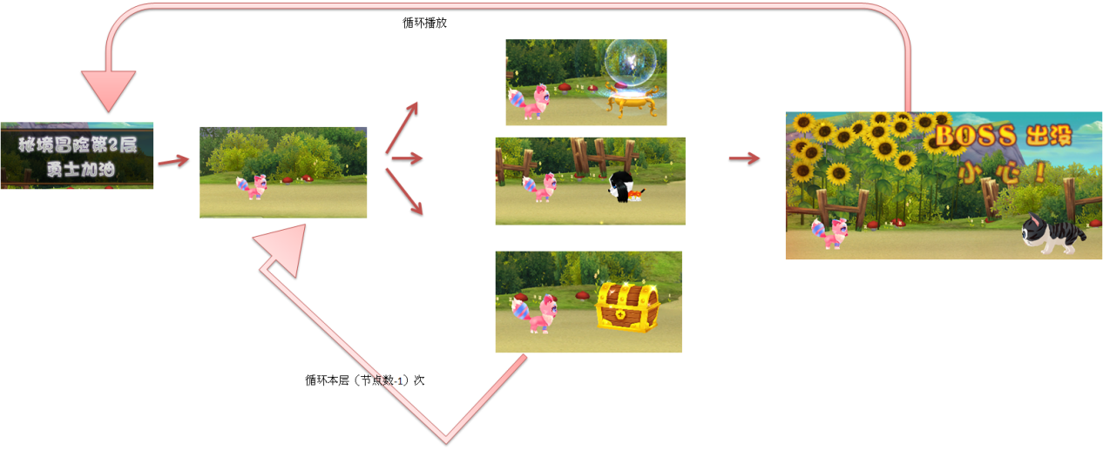

与跳舞挂机类似，也是循环播放

表现为一段持续1分钟的动画，与每次发放挂机冒险奖励的时间同步

|  |  |
| --- | --- |
| 时间轴 | 事件 |
| 0~3秒 | 冒险开始 |
| 3~10秒 | 宠物行走 |
| 10~13秒 | 触发事件 |
| 13~20秒 | 宠物行走 |
| 20~23秒 | 触发事件 |
| 23~30秒 | 宠物行走 |
| 30~33秒 | 触发事件 |
| 33~40秒 | 宠物行走 |
| 40~43秒 | 触发事件 |
| 43~50秒 | 宠物行走 |
| 50~60秒 | BOSS战 |

每段动画有4个阶段：冒险开始，宠物行走，触发事件，BOSS战，动画播放流程参见上图

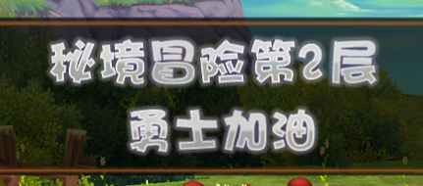

冒险开始：图片背景是一个长长的道路，新增一只通用形象的宠物，宠物站在屏幕中间，屏幕上播放“宠物冒险第X层勇士加油”

宠物行走：图片背景的景色开始向后滚动，宠物播放向前行走的动作

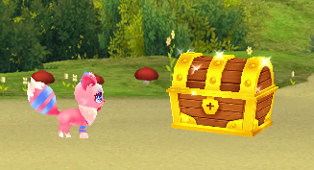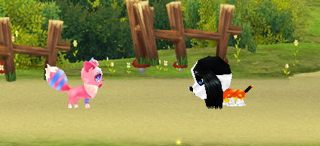

触发事件：遇到大宝箱，遇到怪物，遇到神秘事件，界面出现对应的宝箱、怪物、水晶球，宠物与其做一个通用的互动动作，触发事件内容的概率完全随机，与后台奖励的内容完全无关



BOSS战：先播放BOSS出没小心！，然后遇到一只通用的BOSS形象，与其对撞一下，然后撞飞BOSS，自己的宠物播放战斗胜利动作（原地跳一跳）



|  |  |  |
| --- | --- | --- |
| 时间轴 | 文字信息 | 备注 |
| 玩家开始挂机 | 冒险开始 |  |
| 免费挂机离线了 | 冒险暂停了 | 暂停结束时无提示 |
| 每层冒险开始阶段 | 宠物正在向第X层前进 | X为当前层数+1 |
| 随机事件是遇怪 | 宠物经历了一场恶战 |  |
| 随机事件是宝箱 | 您的宠物发现了1个大宝箱 |  |
| 随机事件是神秘事件 | 您的宠物触发了一次神秘事件 |  |
| BOSS战 | 您的宠物遭遇BOSS |  |
| 每次爬塔循环一圈时 | 接下来进行第X次探险 | X为循环爬塔次数 |

文字信息区需要以一条顶掉一条的方式逐次显示对应的事件信息（下面出现1条信息，其他已有信息向上窜一位，最上面的信息窜出屏幕），具体显示方式参见上表

需要有关键字变色的处理

免费挂机时离线会暂停进度，界面表现需要终止在暂停前那一刻的表现（具体能实现到什么程度需要和程序讨论）

切换界面回归时（含离线回归），根据挂机进行的时间计算当前表现应该处于什么阶段，然后按照这个进度继续播放动画

爬塔的提示信息在切换界面后不需要保存，切回界面时候根据当前进度继续更新消息

1. 新手引导

无